RELATÓRIO DE INTEGRIDADE
4º TRIMESTRE DE 2023

PROGRAMA DE INTEGRIDADE
COMPANHIA DOCAS DO CEARÁ - CDC

Dezembro/2023

A CDC, na busca do aprimoramento da cultura de integridade da companhia, implementou programa de integridade, que consiste em um conjunto de medidas institucionais a serem adotadas em determinado período de tempo, destinadas à prevenção, detecção e correção de atos de corrupção, fraudes, irregularidades e desvios éticos e de conduta, os quais podem impedir que a entidade alcance seus objetivos em todos os níveis.
A Coordenadoria de Controle - CODCON possui a responsabilidade pelo acompanhamento da execução das ações elencadas no programa de integridade da empresa e, em atendimento ao art. 16 do Decreto nº 8.945/16, § 3º, são elaborados relatórios trimestrais das atividades da área de integridade para fins de conhecimento pela gestão.

REVISÃO DA CARTA DE SERVIÇOS
A ouvidoria procedeu a uma atualização da Carta de Serviços da empresa, em atendimento ao disposto no § 4º do art. 7º da Lei nº 13.460/2017. Este documento divulga informações importantes para a sociedade acerca dos serviços prestados pela empresa.
REVISÃO DA POLÍTICA DE TRANSAÇÃO COM PARTES RELACIONADAS
A CDC instituiu comissão interna para proceder à revisão da sua política de transação com partes relacionadas. O documento foi finalizado e encontra-se em análise jurídica.
DIAGNÓSTICO DE RECORRÊNCIAS EM CORREIÇÕES
A Auditoria Interna procedeu, através do seu Relatório de Correição nº 09, a um diagnóstico dos temas recorrentes nas correições. Esta identificação visa evitar/corrigir irregularidades e desconformidades, através da implementação de controles. Os resultados serão avaliados no processo de gerenciamento de riscos.

AVALIAÇÕES
QUIZ DE INTEGRIDADE
A área de integridade elaborou um questionário de integridade, contendo várias situações do cotidiano referentes às condutas éticas e íntegras de forma a avaliar o conhecimento dos colaboradores da CDC acerca da temática. O resultado, além de medir a familiaridade/maturidade com as condutas éticas necessárias, possibilita identificar “gargalos” que precisam ser melhorados na empresa.

AVALIAÇÃO DA MATURIDADE EM GESTÃO DE RISCOS
A CODCON, responsável pela coordenação do processo de gestão de riscos da CDC, elaborou um questionário de percepção da gestão de riscos na CDC, cujo público alvo foram os atores do gerenciamento de riscos da empresa. O questionário avaliou a percepção acerca do comprometimento da alta gestão no processo; conhecimento das instâncias e dos papéis de primeira e segunda linhas; familiaridade com a temática e utilização do gerenciamento de riscos na tomada de decisão.
A exemplo do quiz de integridade, os resultados são úteis para evidenciar fragilidades que precisam ser tratadas. Os assuntos serão debatidos em sede do Comitê de Riscos da CDC.
CAMPANHAS
Campanhas de Ouvidoria
Perguntas Resposta
Foi realizada campanha de divulgação de Ouvidoria com o tema “Perguntas e Respostas – Manifestações de Ouvidoria”, consistindo em um documento publicado no site onde constam várias perguntas e respostas que retratam as dúvidas mais comuns na seara da atuação da ouvidoria, como denúncias, como fazer e acompanhar manifestações, sigilos, dados abertos dentre outros.

Proteção contra retaliação ao denunciante de Boa fé
Foi realizada campanha acerca dos direitos e prerrogativas do denunciante de boa fé que se utiliza dos canais de recebimento de denúncias da Companhia.

Inovações no Fala BR
Foi realizada campanha de divulgação de inovações no Fala Br, decorrente de participação da ouvidoria da CDC na live com a Ouvidora Geral da União.

As três campanhas encontram-se publicadas no site da CDC, podendo ser conferido através do link https://www.docasdoceara.com.br/ouvidoria.
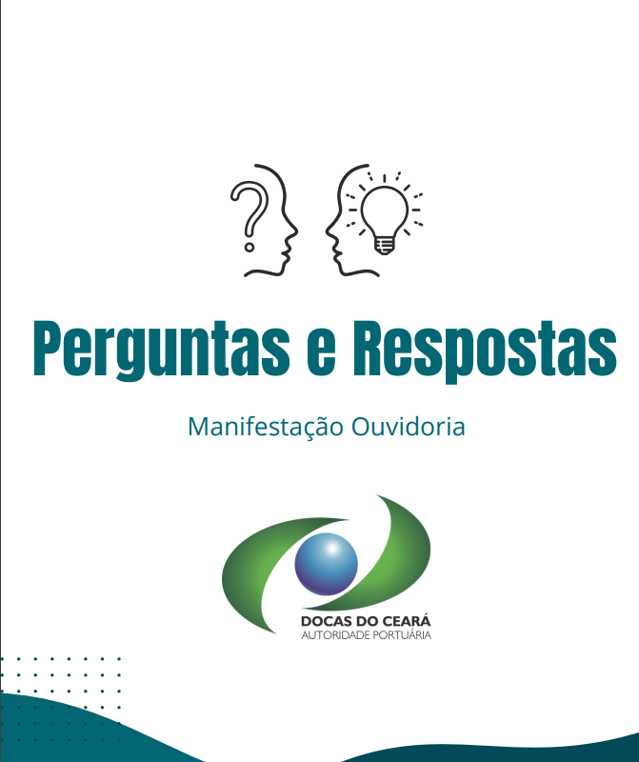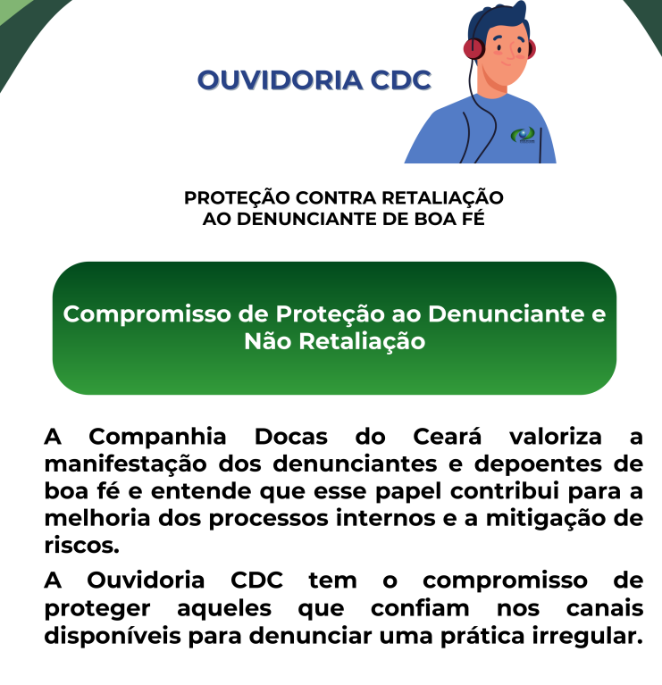
Ainda na temática de ouvidoria, destacamos alguns resultados no exercício. Em 2023, o tempo de resposta das solicitações foi em média de 12 dias para um total de 42 pedidos. Esse prazo é menor que a média geral praticada pelos órgãos e entidades federais em 2023 (16 dias). Cabe destacar que não houve nenhuma omissão da Companhia. Em comparação ao exercício anterior, a CDC recebeu 25 pedidos, sendo o prazo médio de respostas de 10 dias.

Acesso à informação em 2023:

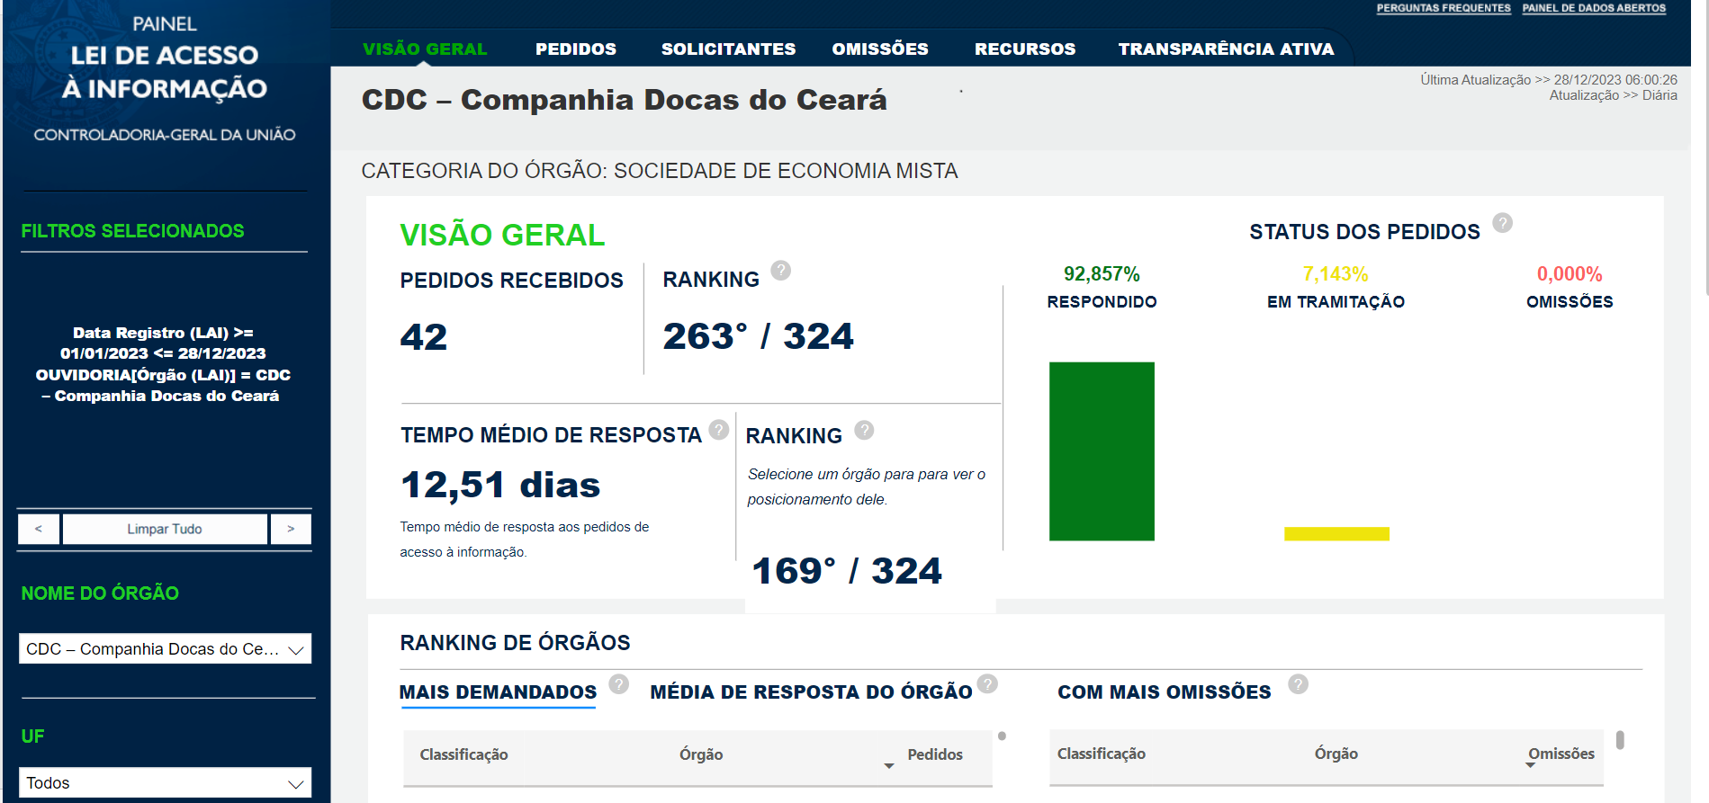
Com relação à satisfação do usuário com as repostas, destacamos a média da CDC no referido indicador com 4,58 (do total de 5), sendo a nota 4,43 obtido no quesito de “atendimento pleno do pedido” e nota 4,73 quanto à “fácil compreensão da resposta”.
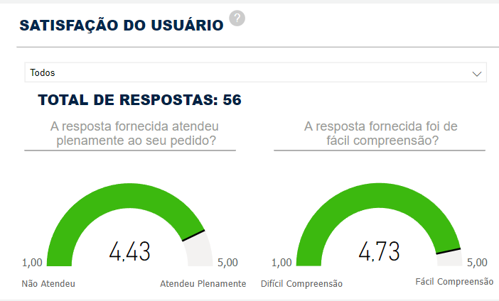
Satisfação dos Usuários - CGU
Ressalte-se que os dados de 2023 foram obtidos até a data de 28/12/2023.

Campanha de Integridade
Foi realizada campanha interna com o tema “Transparência Ativa”, sendo destacado o novo normativo da CDC que regulamentou a transparência ativa no âmbito interno da empresa, bem como foi enfatizado a colaboração dos variados setores da Companhia no processo de transparência.

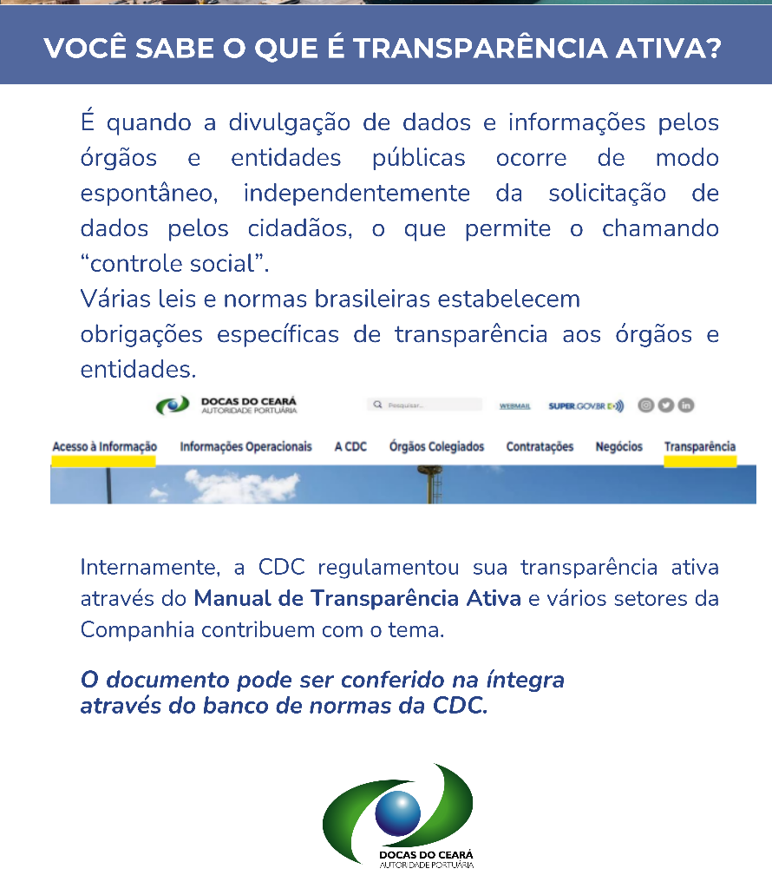
A CDC vem em uma crescente em relação ao tema, tendo ao longo dos três últimos anos adotado ações para estruturar o seu processo de transparência ativa. Em 2023, elaborou o manual de transparência ativa o que dá mais assertividade ao tema, bem como vem realizando conscientizações sobre o tema.
Vejamos o ranking de transparência ativa do painel CGU:
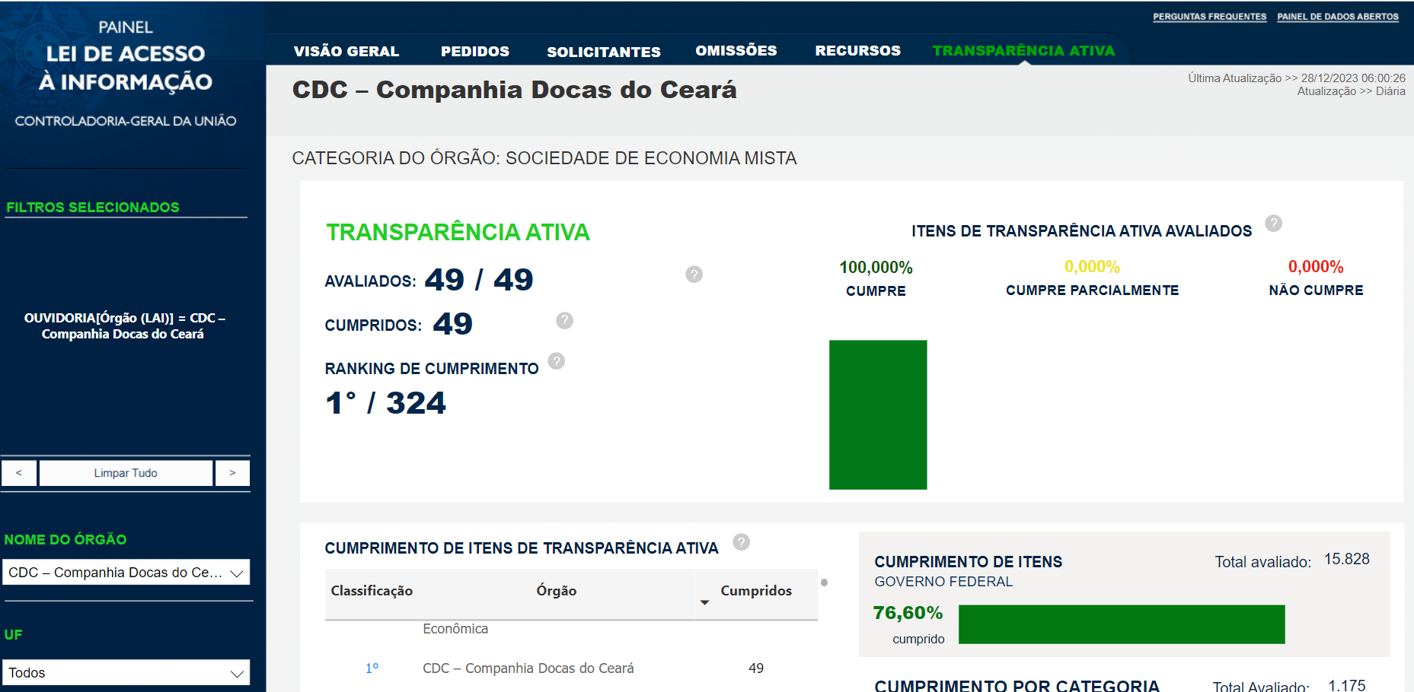
Painel de Transparência – CGU
A CDC continua atendendo 100% dos requisitos de transparência exigidos pela CGU.
O Sistema de Transparência Ativa – STA reflete o cumprimento de órgãos e entidades públicas quanto às obrigações de transparência ativa, previstas na Lei nº 12.527/2011 e no Decreto nº 7.724/2012. O ranking consta no Painel Lei de Acesso à Informação (https://centralpaineis.cgu.gov.br/visualizar/lai) o qual conta com mais de 300 órgãos e entidades do Poder Executivo Federal.

Due Diligence de comissionados

A CODCON elaborou normativo acerca da verificação de integridade no processo de seleção dos gestores (cargos comissionados). A análise reputacional visa proteger a Cia quanto a uma exposição indesejada.
A ideia é que as análises sejam feitas com base em consultas em sites públicos (tribunais, órgãos de controle, banco de sanções). O documento visa regulamentar o requisito previsto na Política de Nomeações da CDC em seu art. 2º, inciso I que trata da idoneidade moral e reputação ilibada. O trabalho encontra-se em sede de análise pela Diretoria.

Avaliação do Programa de Integridade 2023 e Elaboração do Programa de 2024

A Coordenadoria de Controle, como responsável pelas atribuições da gestão de integridade, realizou a avaliação do programa de integridade 2023, onde foram propostas 30 ações a serem realizadas ao longo do ano, tendo concluído 27 ações, tendo executado 90% das ações previstas.
As ações pendentes (Norma sobre recebimento de brindes e presentes; Revisão do Código de Ética da CDC e do Regimento Interno da Comissão de Ética) serão integralizada nas ações para o exercício de 2024.
A CODCON também realizou a proposta do programa de integridade 2024, prevendo novas ações a serem executadas ao longo do ano. Estas ações foram propostas pela CODCON e debatidas com as instâncias de governança, as quais propuseram seus cronogramas para o atendimento das ações em compromisso com a integridade da empresa.
As ações do Programa de Integridade de 2024 observaram as diretrizes de planejamento e operação previstas na Política de Gestão de Integridade da CDC.
O escopo foi desenhado com base na análise do contexto da organização; diagnósticos da avaliação de riscos de integridade contidas no processo de gerenciamento de riscos da empresa, materializados através de planos de ação; na melhoria contínua considerando o programa e avanço das ações aplicadas em 2023; na busca de institucionalizar a integridade através da disseminação da cultura íntegra; análise dos apontamentos contidos no Relatório da Supervisão Ministerial de 2022 que procedeu com oportunidades de melhorias afetas ao tema integridade. Algumas ações recomendáveis contidas nos quesitos dos indicadores IGG do TCU e IG da SEST/ME também foram incorporadas à proposta do Programa de Integridade 2024.
Principais Ações do Programa de Integridade 2023 concluídas pelas instâncias de integridade:
- Manual da Transparência Ativa da CDC;
- Norma de gestão de classificação de documentos;
- Aprimoramento do comprometimento da Alta Administração com a integridade;
- Campanhas educativas sobre a Ouvidoria e como realizar denúncia;
- Campanhas sobre Integridade e Ética;
- Treinamentos sobre correição, ética, controles e integridade;
- Elaboração da Política Anticorrupção da CDC;
- Revisão da Carta de Serviços;
- Estruturação do processo de due diligence de comissionados;
- Revisão da metodologia de apetite a riscos e criação de indicadores de riscos;
- Norma sobre autos de infração;
- Autoavaliações em integridade e gestão de riscos;
- Revisão da metodologia de apetite a riscos e criação de indicadores de riscos;
- Planejamento de novas ações para o Programa de Integridade para o exercício 2024.

* * *

